Ein Bild, das Kleidung, Person, Im Haus, Schuhwerk enthält.

**Die Audiolösungen der Sennheiser-Gruppe auf der ISE 2025**

**Besucher*innen erleben echte Innovation auf dem größten Messestand, den der Audiospezialist je auf der ISE hatte**

***Wedemark/Barcelona, 16. Januar 2025* – Auf der ISE 2025 präsentiert die Sennheiser-Gruppe das umfangreiche Sortiment an Audio-Lösungen und Workflows der Marken Sennheiser, Neumann.Berlin, AMBEO und Merging Technologies für den Bildungs-, Unternehmens-, Live-Audio-, Rundfunk- und Studio-Bereich. An den angrenzenden Ständen von Sennheiser in Halle 3, B500 und B550, lernen ISE-Besucher*innen das gesamte Portfolio der Gruppe kennen und können die Technologien in spannenden Demos erleben, die ein Team von Expert*innen anbietet.**

**Die Business Communication Zone**

Im Business Communication Bereich des Messestands präsentiert Sennheiser Lösungen für einfaches Lernen und Zusammenarbeiten, zugeschnitten auf Unified Communication in Hörsälen, Konferenzräumen und jedem anderen Raum. In den beliebten Live-Demos Meetingräumen stellen Expert*innen die [**TeamConnect (TC) Bar S und M**](https://newsroom.sennheiser.com/sennheiser-teamconnect-bars-sind-jetzt-erhaltlich) vor – die funktionsreichsten All-in-One-Konferenzgeräte ihrer Klasse. Außerdem können Messebesucher*innen hier das [**TeamConnect Ceiling Medium (TCC M)**](https://newsroom.sennheiser.com/sennheiser-prasentiert-teamconnect-ceiling-medium-fur-mittelgrosse-raume) Deckenmikrofon mit seinem preisgekrönten Design und Klang erleben, einschließlich automatischem dynamischem Beamforming und TruVoicelift-Funktion. Die Demo-Sessions der TC Bars finden während der Öffnungszeiten der ISE alle 20 Minuten statt. Die Sessions zum TeamConnect Ceiling Medium starten alle 30 Minuten.

Besucher*innen haben auch die Möglichkeit, Sennheisers drahtlose Lösungen für Unternehmen und Bildungseinrichtungen auszuprobieren, darunter **EW-DX**, die neueste Ergänzung zur Evolution Wireless Digital-Familie, und **MobileConnect,** die bidirektionale Lösung für klares Hören, einfaches Antworten und Live-Interaktion, in Live-Demos kennenzulernen.

|  |  |
| --- | --- |
| Ein Bild, das Im Haus, Elektronisches Gerät, Wand, Gerät enthält.  Automatisch generierte Beschreibung | Ein Bild, das Im Haus, Kreis, Wand, Sitzen enthält.  Automatisch generierte Beschreibung |

Sennheisers Lösungen der TeamConnect Familie

**Die ISE25-Jagd nach dem ‚Perfect Pair‘**

Auch in diesem Jahr ist Sennheiser eines der teilnehmenden Unternehmen der beliebten ‚Perfect Pair‘-Schnitzeljagd auf der ISE. Mit interaktiven Aufgaben und exklusiven Preisen bietet die diesjährige Schnitzeljagd Teilnehmenden eine spielerische Möglichkeit, zu erkunden, wie Sennheisers Lösungen nahtlos mit Technologien von Partnerherstellern integriert werden können.

Ob Berater*innen, Technologienutzer*innen oder Integratoren – Sennheiser lädt Teilnehmer*innen ein, auf der ISE 2025 das volle Potenzial seiner Geräte in Kombination mit Lösungen von Global Partners und Alliances zu entdecken und im Rahmen der ‚Perfect Pair‘-Schnitzeljagd zu sehen, wie diese Kollaborationen wirkungsvolle Systeme für moderne Kommunikation und Zusammenarbeit liefern.

|  |  |
| --- | --- |
|  | Die beliebte ‚Perfect Pair’ Schnitzeljagd kehrt zur ISE 2025 zurück |

Um teilzunehmen, sollten Besucher*innen die Scavify-App aus dem App Store oder Google Play herunterladen, in der App nach "ISE25" suchen und die Schnitzeljagd freischalten. Weitere Informationen zur Teilnahme sind [hier zu finden](https://mautic.sennheiser.com/ise-perfectpair-2025).

**Die Professional Digital Wireless Zone**

Sennheiser zeigt auf der ISE das [bidirektionale Breitband-Ecosystem **Spectera**](https://newsroom.sennheiser.com/die-zukunft-der-professionellen-audiotechnik-ist-da-sennheiser-spectera), das auf der jahrzehntelangen Forschung des Audiospezialisten zur Wireless Multichannel Audio Systems (WMAS)-Technologie basiert. Gäste sind eingeladen, die kombinierten Mikrofon- und IEM-Bodypacks des Systems zu hören. Sennheiser HF-Experten beantworten vor Ort gern alle Fragen zu dieser bahnbrechenden Technologie.

|  |  |
| --- | --- |
| Die Spectera SEK-Bodypacks handlen IEM- und Mikrofon/Line-Signale innerhalb desselben HF-Breitbandkanals |  |

Die digitalen Schmalband-Lösungen des Unternehmens, **Digital 6000** und **EW-DX** mit dem neuen Dante-fähigen Vierkanal-Empfänger [**EW-DX EM 4**](https://newsroom.sennheiser.com/sennheiser-evolution-wireless-digital-1xuesl), werden ebenfalls ausgestellt. Ein zugehöriger ‚Mic Play‘-Tisch bietet die seltene Gelegenheit, alle verfügbaren Sennheiser- und Neumann-Kapseln mit einem Handsender sowie Nackenbügel- und Lavalier-Mikrofone mit einem Bodypack-Sender auszuprobieren, um die ideale Kombination für jede Anwendung zu finden. Das Abhören erfolgt über die Sennheiser [**HD 490 PRO**](https://newsroom.sennheiser.com/ein-kopfhorer-fur-die-musikproduktion-von-heute) und [**Neumann NDH 30**](https://de-de.neumann.com/newsroom/neumann-erweitert-sein-portfolio-mit-dem-offenen-kopfhorer-ndh-30) Studio-Kopfhörer.

Aus dem kabelgebundenen Portfolio präsentiert Sennheiser seine beste Mikrofonserie, die MKH HF Kondensatormikrofonlinie inklusive der neuesten Ergänzung, des [**MKH 8030**](https://newsroom.sennheiser.com/sennheiser-prasentiert-das-mkh-8030-ein-hf-kondensatormikrofon-mit-achtercharakteristik) **mit Achtercharakteristik.** Neben dem MD 435 werden auch das hochabschirmende MD 445 sowie die Evolution e 935 und 945 Gesangsmikrofone zum Einsatz kommen. Das [**MD 421 Kompakt**](https://newsroom.sennheiser.com/alles-genau-dafur-wurde-dieses-mikrofon-entwickelt) – das Allround-Mikrofon im Sennheiser Portfolio – wird ebenfalls Teil des ISE-Showcase sein, ebenso wie die **HMD Headsets** für den Rundfunkeinsatz.

**Die Immersive Zone mit Studio-Monitoring-Lösungen von Neumann**

Neumann wird seine innovativen Referenz-Monitoring-Lösungen in der Immersive Zone des Messestands der Sennheiser-Gruppe präsentieren. Neben der renommierten **KH-Studiomonitor-Linie** wird hier das [**MT 48 Audio-Interface**](https://de-de.neumann.com/newsroom/neumann-prasentiert-das-mt-48-audio-interface) mit der Monitor-Mission gezeigt. Außerdem können Besucher*innen einen ersten Blick auf ein brandneues Neumann-Produkt werfen: **RIME - Reference Immersive Monitoring Environment**. RIME ist ein Plug-in für DAWs, mit dem Benutzer*innen immersive Formate wie Dolby Atmos 7.1.4 über Kopfhörer mithilfe neuer AMBEO-Algorithmen monitoren können. Im Gegensatz zu bestehenden Lösungen ist RIME maßgeschneidert für die Neumann NDH 20 und NDH 30 Kopfhörer. Tatsächlich bildet die Software eine komplette Neumann-Signalkette von KH-Lautsprechern ab, die perfekt über MA 1 in einem Referenzraum abgestimmt sind und mit dem Kunstkopf KU 100 über das MT 48 aufgenommen wurden. Das Ergebnis: höchste Klangqualität und Präzision. RIME kann auch zur Externalisierung der Stereowiedergabe verwendet werden und lässt Kopfhörer wie Studio-Monitore klingen.

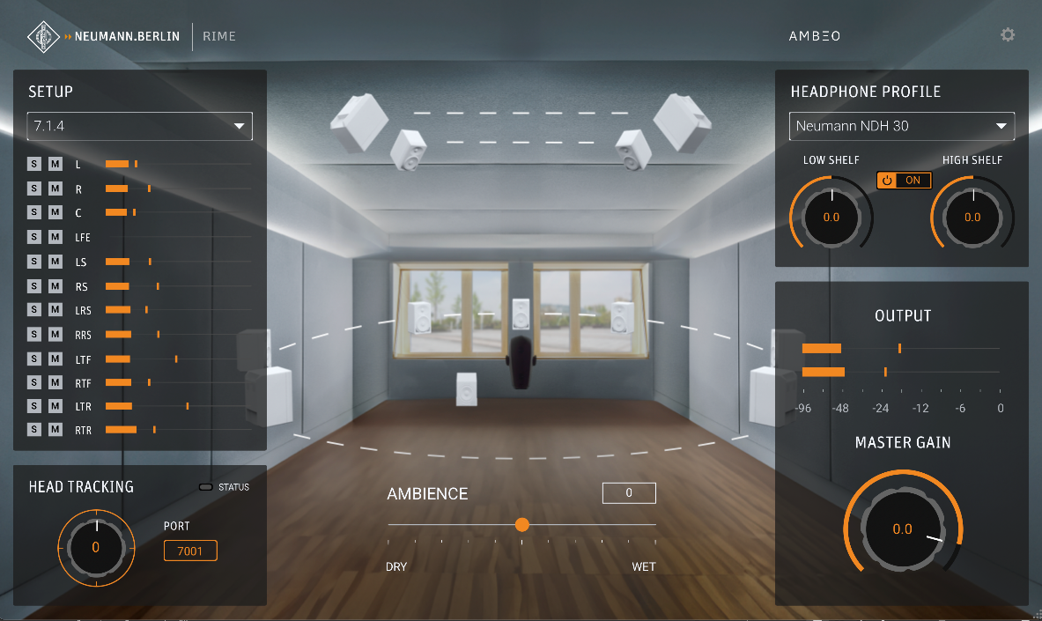

Das neue DAW-Plugin RIME (Reference Immersive Monitoring Environment) von Neumann

Darüber hinaus wird Neumann die mobilen Aufnahmefähigkeiten des MT 48 in der Audio Content Creation Zone präsentieren. Das MT 48 ist klassenkonform und kann in höchster Audioqualität auf ein iPad oder iPhone aufnehmen. Für den mobilen Einsatz kann es von einer USB-Powerbank (min. 25 W) betrieben werden. Zudem werden hier Made-to-Order-Produkte ausgestellt, darunter KH-Monitore sowie Mikrofone in verschiedenen Farben.

**Merging Technologies kündigt Ovation 11 an und zeigt erweiterte Dante®-Integration**

Merging Technologies freut sich, auf der ISE 2025 Ovation 11 zu enthüllen, die neueste Version seiner renommierten Lösung für Show-Synchronisation und Wiedergabe. Konzipiert für Live-Events, Themenparks und Multimedia-Produktionen, bietet Ovation 11 eine verbesserte Leistung und innovative Funktionen, die Steuerung, Synchronisation und Wiedergabe für komplexe Setups vereinfachen.

Ein Bild, das Text, Screenshot, Multimedia-Software, Software enthält.

Ovation 11

ISE-Besucher*innen können auch das [**Dante®-fähige Ecosystem von Merging**](https://de-de.neumann.com/newsroom/say-hello-to-dante) kennenlernen, nahtlos integriert mit der Pyramix 15 DAW. Das Setup umfasst das **Hapi Mk III**, die dritte Version des Audio-Mainframes von Merging, die nun Dante Ready™ ist, sowie das Premium Desktop-Interface **Anubis,** das jetzt ohne Aufpreis Dante Ready™ ausgeliefert wird. Dasselbe gilt für Neumanns renommiertes **MT 48** Audio-Interface, das in enger Zusammenarbeit mit Merging Technologies entwickelt wurde. Dieses Setup zeigt, wie Merging die Audioproduktion vorantreibt und in vernetzten Umgebungen eine unübertroffene Präzision, Skalierbarkeit und Flexibilität bietet.

**Besuchen Sie die Sennheiser-Gruppe auf der ISE, Fira Barcelona, vom 4. bis 7. Februar 2025, Halle 3, Stand B 500/B 550.**

(Ende)

Das hochauflösende Bildmaterial zu dieser Pressemitteilung kann [hier](https://sennheiser-brandzone.com/share/nU7yNzvCF7qHctkMg6jZ) heruntergeladen werden.

**Über die Sennheiser-Gruppe**

Die Zukunft der Audio-Welt zu gestalten und einzigartige Klangerlebnisse für Kund*innen zu schaffen - das ist der Anspruch, der die Mitarbeitenden der Sennheiser-Gruppe weltweit eint. Das unabhängige Familienunternehmen Sennheiser, das in dritter Generation von Dr. Andreas Sennheiser und Daniel Sennheiser geführt wird, wurde 1945 gegründet und ist heute einer der führenden Hersteller im Bereich professioneller Audiotechnik.

[sennheiser.com](https://protect-eu.mimecast.com/s/lUszCgxgJHAZzmKWSo3cGI?domain=sennheiser.com) | [neumann.com](https://protect-eu.mimecast.com/s/hW3dCm2oZUjNQA8YSDwLrJ?domain=neumann.com) | [dear-reality.com](https://www.dear-reality.com/) | [merging.com](https://www.merging.com/)



**Pressekontakt**

Sennheiser electronic SE & Co. KG

Jacqueline Gusmag

Communications Manager DACH

[jacqueline.gusmag@sennheiser.com](mailto:maik.robbe@sennheiser.com)